Функционально-стоимостной анализ

Введение 2

Тезаурус 2

Объект функционально стоимостного анализа 2

Цели ФСА 7

Формулирование функций системы 8

Кластеризация 8

Описание функций 8

Классификация функций 9

Формулирование структуры системы 10

Кластеризация 10

Описание структуры 10

Функционально-структурная модель 12

Построение функционально-структурной модели 12

Анализ значимости функций 12

Анализ значимости компонентов 12

Анализ стоимости компонентов 13

Анализ стоимости функций 15

Выводы 15

Функционально-идеальное моделирование 18

Первая итерация усовершенствований 18

Вторая итерация усовершенствований 30

Итоги функционально-идеального моделирования 39

# Введение

## Тезаурус

Вендинговый аппарат (торговый автомат, автоматизированный шкаф) — устройство, осуществляющее мелкорозничную торговлю товарами и услугами, оплата и выдача которых реализуются с помощью технических приспособлений, не требующих непосредственного участия продавца. В реализуемой системе предполагается, что аппарат может принимать также возврат.

Идентификационный код — уникальный цифирный код автомата, определяющий конкретный автомат в приложении.

## Объект функционально стоимостного анализа

Объектом исследования была выбрана реализуемая в данный момент торгово-информационная программная система управления вендинговыми аппаратами для сдачи пледов в краткосрочную аренду (арендовать возможно до суток).

Была выбрана именно эта система, так как она разрабатывается в настоящий момент, ее применение связано с финансовыми рисками, система состоит из множества компонентов и функций. Это, в общем и целом, делает ее ФС-анализ актуальным не только с точки зрения обучения, но и практического применения полученных в результате анализа знаний.

### Краткое описание системы

У клиентов появляется спрос на утепляющее средство в виде пледа, который способен предоставить специальный автомат, предназначенный для краткосрочной аренды (например, погреться во время времяпрепровождения в парке, устроить пикник и т. д.). Потенциальный клиент либо находит информацию о возможности взять плед в аренду с помощью рекламы в интернете, либо натыкается на наружную рекламу в парке, либо встречает автоматизированный шкаф. На сам аппарат нанесены QR-код и идентификационный код автомата, соответственно отсканировав или введя на сайт данный код, клиент попадает в меню на сайте, где проводится выбор пледа и его оплата по выбранному тарифу (их несколько). После успешной оплаты автомат открывает ячейку с выбранным пледом, который клиент может взять в свое пользование на определенный срок (согласно тарифу, который выбирает сам клиент).

После использования пледа по назначению клиент обязан вернуть его в вендинговый аппарат. Для этого следует подойти к конкретному аппарату и отсканировать QR-код или ввести идентификационный код, которые нанесены на сам автомат, чтобы попасть в меню на сайте. Клиент выбирает специальный пункт в меню (возврат пледа), после чего открывается определенная ячейка на автомате, куда необходимо положить плед.

Назначением системы является обеспечение сдачи пледов в краткосрочную аренду с помощью автоматизированных шкафов (вендинговых аппаратов), управляемых через пользовательское приложение, в котором производится оплата, поиск автомата на карте, выбор ячейки с пледом, отображение информации о времени взятия в аренду (когда взят, какая сумма к оплате (если почасовой тариф)), возвращение пледа в автомат. Помогает проводить работы технической службы, в том числе удаленной управление ячейками.

Реализуемая программная система должна состоять из трех компонентов:

* система для автомата (полное удаленное управление),
* общий сервер (для сохранения персональных данных, проведения финансовых операций, журналирования),
* пользовательское приложение (сайт).

### Цели системы

Для понимания задач системы и выполнения дальнейших действий, необходимых для выполнения ФСА, было построено дерево целей системы:

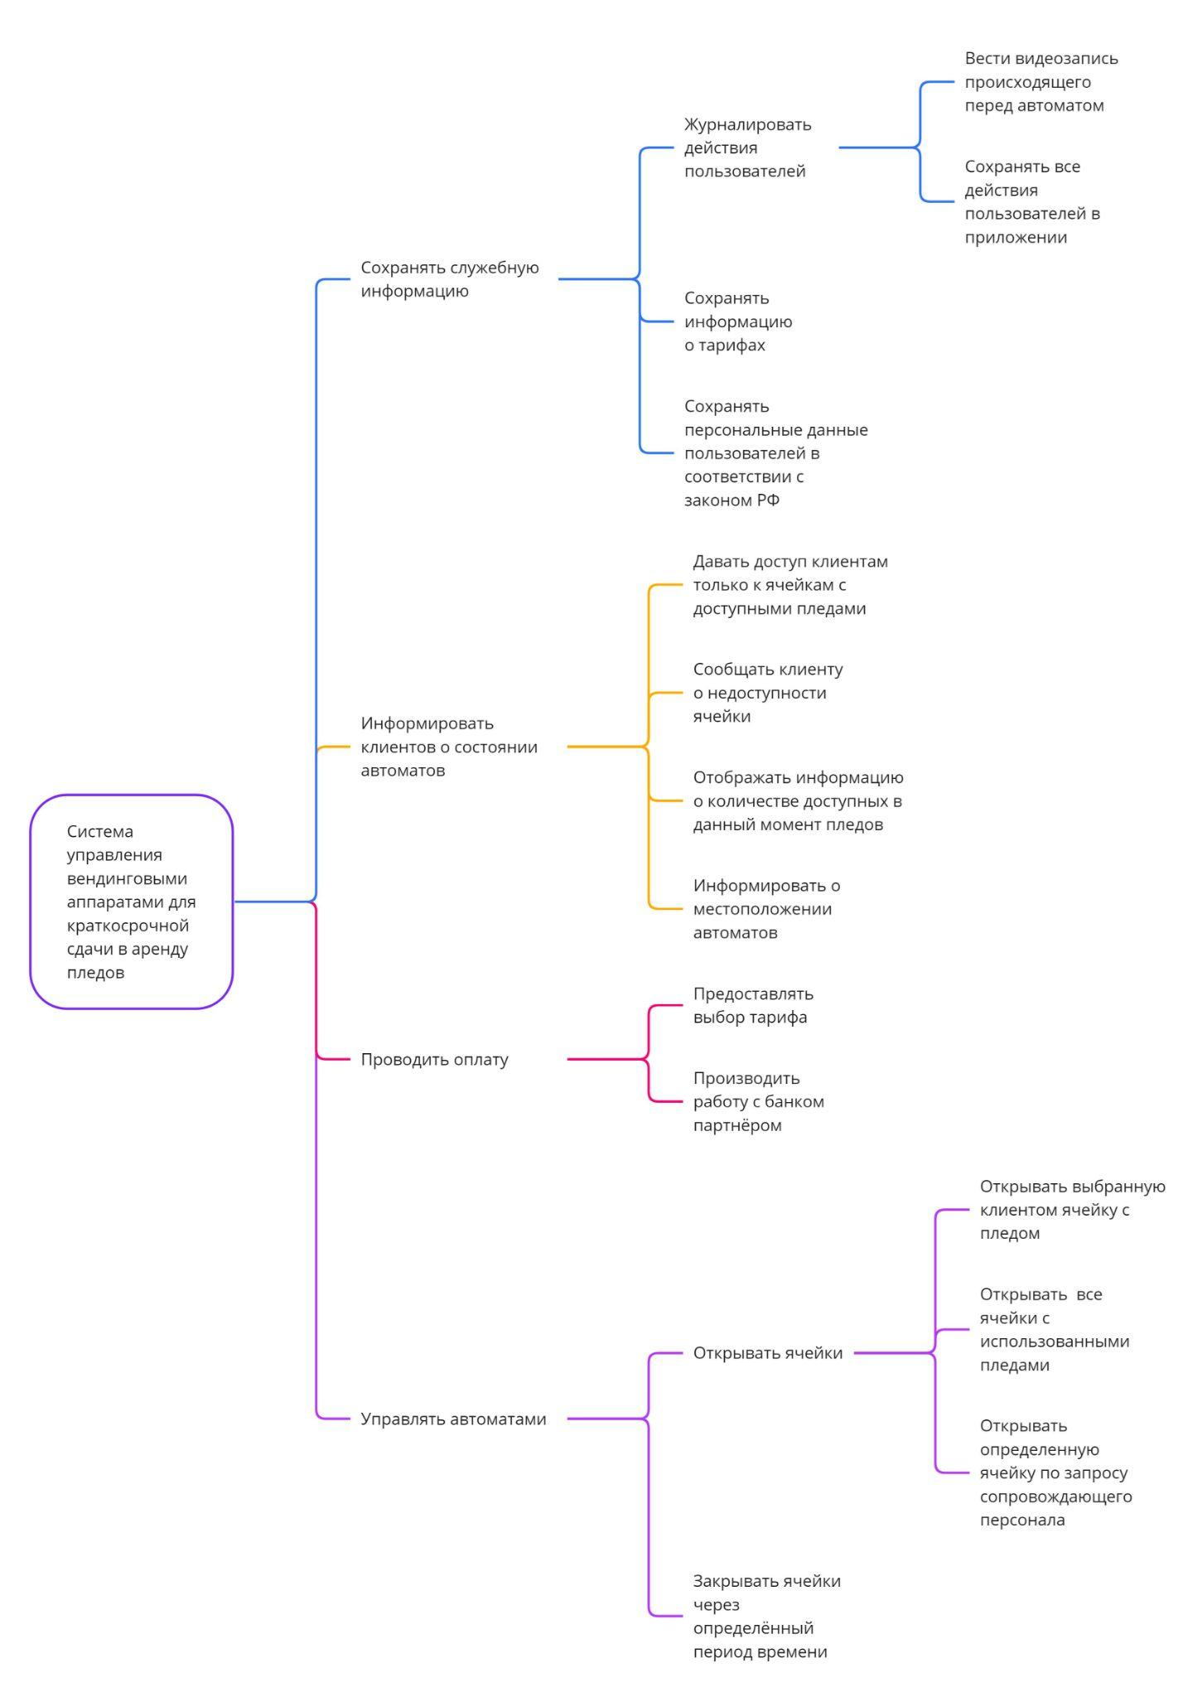

### Пользование системой

Система предназначена для тех, кто хочет воспользоваться услугами краткосрочной аренды пледов в парках для своих целей, а также для персонала, сопровождающего работу автоматов. Были составлен путь пользователя (клиента).

Далее представлена UML-диаграмма, которая иллюстрирует путь клиента. 

- пользователь системы, совершающий действия

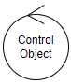

- действие, повторяемое несколько раз в цикле

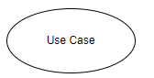

- единовременное действие пользователя



- направление на последующие действия пользователя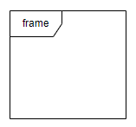

- смысловое объединение сегментов действий пользователя

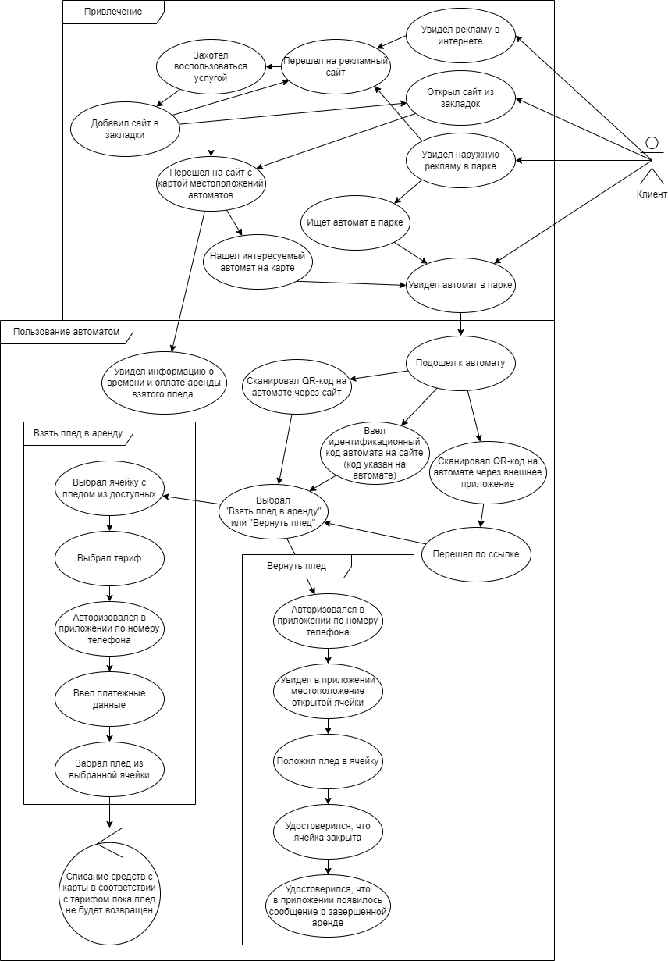

## Цели ФСА

Задача проведения ФСА применительно к данной системе заключается в том, чтобы оптимизировать работу системы так, чтобы меньшими средствами и усилиями обеспечить ее работоспособность. То есть ФСА полезен для данной системы, так как по итогам проведенного анализа, будет получена более оптимальная система по соотношению «цена/качество». Таким образом цель ФС-анализа уменьшить стоимость, а качество оставить такое же или уменьшить незначительно.

# Формулирование функций системы

После выявления целей (дерево целей) создаваемой системы были сформулированы функции, которые необходимы для дальнейшей работы системы. Построенная функциональная модель находится в отдельном файле (ПРИЛОЖЕНИЕ А).

## Кластеризация

При рассмотрении возможных функций системы были выделены отдельные кластеры, которые позволяют распределить выявленные функции.

Кластер “Сдача пледа в аренду” содержит функции, направленные на возможность выдачи пледа в аренду. Было выявлено, что функция “Взять плату за аренду” тоже является кластером и содержит еще 2 функции: “Определить тариф аренды” и “Оплатить аренду пледа”.

Кластер “Возврат пледа в автомат” содержит функции, которые направлены на действия, связанные с возвратом пледа в вендинговый автомат.

Было выявлено, что функция “Авторизовать клиента” относится к 2 кластерам: “Сдача пледа в аренду” и “Возврат пледа в автомат”.

Кластер “Выбор автомата” содержит функции, которые направлены на действия, связанные с подключением к определенному автомату или получении информации о них.

Кластер “Техническое обслуживание” содержит функции, направленные на возможность администрирования системы.

## Описание функций

Далее распишем функции более подробно:

1. Система позволяет взять плед в аренду клиенту
   1. Система позволяет взять плату за аренду пледа
      1. Система (приложение, сайт) предоставляет выбор тарифа аренды (тариф может быть почасовой или на день) пледа клиенту в меню приложения (сайта)
      2. Система позволяет оплатить аренду пледа клиенту по определенному тарифу
   2. Система (приложение, сайт) предоставляет выбор пледа клиенту в меню приложения (сайта)
   3. Автомат (система) сдает плед в аренду клиенту из определенной доступной ячейки
   4. Система позволяет авторизоваться клиенту в приложении (на сайте)
2. Система позволяет вернуть плед в автомат клиенту
   1. Система позволяет авторизоваться клиенту в приложении (на сайте)
   2. Система позволяет открыть ячейку для возврата пледа клиентом в автомат по запросу
   3. Система (автомат) позволяет определить, положен ли плед в определенную ячейку при возврате в автомат
3. Система позволяет выбирать автомат для дальнейшего пользования
   1. Система позволяет найти ближайшие автоматы на карте в приложении (на сайте) клиенту для аренды или возврата пледа
   2. Система позволяет отсканировать специальный QR-код (находящийся на автомате) клиенту для входа в меню данного автомата (возврат пледа, получение пледа)
   3. Система позволяет на сайте (в приложении) ввести идентификационный код клиенту для входа в меню данного автомата (возврат пледа, получение пледа)
   4. Система позволяет войти в меню конкретного автомата (возврат пледа, получение пледа) по ссылке
4. Система позволяет проводить техническое обслуживание автомата специально обученному персоналу
   1. Система позволяет открыть все ячейки, которые содержат использованные пледы, специалисту технической службы для того, чтобы поменять их на чистые
   2. Система позволяет удаленно управлять ячейками вендингового автомата специалисту технической службы
   3. Система позволяет отслеживать взаимодействия с вендинговым автоматом специалисту технической службы с помощью встроенного видеонаблюдения
   4. Система позволяет сохранять видео с встроенной камеры видеонаблюдения для возможного просмотра специалистом технической службы
   5. Система позволяет авторизовать специалиста технической службы для дальнейшего управления
   6. Система позволяет устанавливать динамические цены на тарифы в соответствии с внешними факторами (день недели, время суток, праздничные дни)

## Классификация функций

Классификация функций представлена в виде таблицы в Excel файле (ПРИЛОЖЕНИЕ Е).

# Формулирование структуры системы

Далее была выработана структура системы, которая позволяет выполнять сформулированные ранее функции. Построенная структурная модель находится в отдельном файле (ПРИЛОЖЕНИЕ Б).

## Кластеризация

При рассмотрении возможной структуры системы были выделены отдельные кластеры.

Кластер “Удаленный сервер” содержит структуры, предназначенные для развертывания на удаленном сервере. Было выявлено, что данный кластер содержит 2 подкластера: “Информационный сервер” и “Сервер сайта”.

Подкластер “Информационный сервер” предназначен для работы с базой данных, обработкой оплаты, логирования информации.

Подкластер “Клиентский сайт” связан с работой клиентского интерфейса.

Кластер “Программа для автомата” содержит структуры, связанные с удаленным управлением вендинговым автоматом и получении актуальной информации об автомате.

## Описание структуры

Далее распишем структуру системы более подробно:

1. В системе есть удаленный сервер
   1. В системе есть клиентский сайт (компоненты, относящиеся к реализации интерфейса клиента)
      1. В системе есть интерфейс ввода идентификационного кода автомата (для входа в интерфейс выбора или возврата пледа конкретного автомата)
      2. В системе есть интерфейс считывания QR-кода (для входа в интерфейс выбора или возврата пледа конкретного автомата)
      3. В системе есть интерфейс получения пледа (позволяет выбрать одну из доступных ячеек с пледом)
      4. В системе есть интерфейс выбора тарифа (в системе учитывается возможность применения почасового тарифа и аренды на сутки)
      5. В системе есть интерфейс возврата пледа (позволяет осуществить возврат в доступную ячейку)
      6. В системе есть интерфейс оплаты (позволяет выбрать способ оплаты и ввести платежные данные)
      7. В системе есть интерфейс карты с автоматами (позволяет увидеть карту с точкой местоположения клиента и точками местоположения автоматов)
      8. В системе есть интерфейс авторизации (позволяет ввести номер телефона, ввести код из смс)
      9. В системе есть интерфейс меню автомата (выбор клиента, хочет вернуть плед в автомат или взять его в аренду)
   2. В системе есть информационный сервер (для хранения общей информации для всех структур системы)
      1. В системе есть модуль информации об автомате (сохраняет и обновляет информацию о занятых ячейках)
      2. В системе есть модуль видеозаписей (позволяет сохранять видеозаписи и предоставлять к ним доступ)
      3. В системе есть модуль информации об автоматах (предоставляет информацию о местоположении автоматов на карте и их кодах и ссылках)
      4. В системе есть модуль оплаты (позволяет отслеживать и производить оплату)
      5. В системе есть модуль аутентификации (сохранение и структурирование персональных данных клиентов, передача уникального кода клиента другим модулям)
2. В системе есть программа удаленного управления автоматами
   1. В системе есть модуль удаленного управления ячейками (позволяет удаленно отслеживать статус ячейки, открывать и закрывать определенные ячейки)
   2. В системе есть модуль связи с информационным сервером (аутентификация, получение уникального кода аутентификации приложения клиента)
   3. В системе есть модуль связи с приложением клиента (открытие ячейки, получение уникального кода аутентификации и сопоставление с кодом, полученным от информационного сервера; управление выделенной ячейкой)
   4. В системе есть модуль видеозаписи (сохранение видеозаписей на внешний диск)
   5. В системе есть модуль онлайн видео (предоставление доступа к онлайн трансляции)
   6. В системе есть модуль считывания информации о пледе в ячейке (позволяет получить доступ к данным датчика в автомате)

# Функционально-структурная модель

## Построение функционально-структурной модели

Проведя анализ функций и структуры системы, была построена функционально-структурная модель, которая позволяет увидеть связь функций и реализующих их структур.

Построенная функционально-структурная модель представлена в отдельном файле (ПРИЛОЖЕНИЕ В).

Для наглядности изображения функционально-структурных связей была построена матрица функций и компонентов (ПРИЛОЖЕНИЕ Е).

## Анализ значимости функций

Для определения значимости функций была взята функциональная модель. На каждом уровне иерархии были распределены 100% полезности (важности) функции между функциями следующего уровня. Для выставления процентов использовалась экспертная оценка, в большинстве случаев экспертам удавалось приходить к согласию в выставлении процентов, но в случае больших разногласий применялся следующий принцип для упрощения системы.

1. Распределить иерархию важности функций (с помощью парных сравнений).  
   Распределить функции по важности так, чтобы важность каждой последующей функции в иерархии была больше либо равна важности функции перед ней.
2. Экспертной оценкой определить коэффициент увеличения значимости между функциями в иерархии.

Определить, на сколько процентов важность предыдущей функции меньше, чем важность следующей функции (если равна, то на 0%).

1. После определения коэффициента посчитать процент важности самой малозначащей функции, используя то, что сумма важности всех функций равна 100%.

Определив важность самой незначительной функции за Х, сложить важность всех функций и приравнять к 100%, учитывая, что важность всех функций зависит от важности данной.

1. Домножать на коэффициенты, полученные на 2 этапе для расчета процентов всех оставшихся функций.

Полученные таким образом проценты важности (значимости) функций представлены на диаграмме функциональной модели (ПРИЛОЖЕНИЕ Г). Итоговые значения значимости функций представлены на листах “Оценка функций” и “Матрица” (ПРИЛОЖЕНИЕ Е).

## Анализ значимости компонентов

Для вычисления значимости компонентов сначала рассчитываются значимости на 1 компонент (значимость функции на количество связанных с ней компонентов).

Далее значимость компонентов была получена посредством применения такого метода: выполняется суммирование всех значимостей на 1 компонент. Таким образом, получена оценка значимости компонентов.

Расчетные данные представлены в матрице (ПРИЛОЖЕНИЕ Е).

Компоненты 1.0 Удаленный сервер, 1.1 Клиентский сайт, 1.2 Информационный сервер и 2.0 Программа для автомата не рассматриваются, поскольку они были классифицированы на отдельные модули, которые полностью описывают их работу и учитывают затраты на соединение их в единый модуль.

## Анализ стоимости компонентов

Анализ стоимости компонентов складывается из 7 элементов:

1. Реализация – разово.
2. Комплектующие – разово.
3. Внедрение – один раз на каждый экземпляр.
4. Эксплуатация – в течение долгого времени.
5. Сопровождение – в течение долгого времени.
6. Вывод из эксплуатации – разово.
7. «Беспокойство» – разово.

Итоговые значения в рублях по всем компонентам отражены на листе “Оценка компонентов” (ПРИЛОЖЕНИЕ Е).

### Реализация

Общая стоимость, выделенная на разработку приложения, – 150 000 рублей. Исходя из этого, была посчитана стоимость каждого компонента в соответствии с временем, выделенным на него. Для определения времени, выделяемого на разработку, были применены те же методы, что для определения значимости функций. Полученные таким образом проценты выделенных ресурсов на реализацию компонентов представлены на диаграмме структурной модели (ПРИЛОЖЕНИЕ Д).

### Комплектующие

Стоимость комплектующих для реализации программных продуктов часто незначительна, так как большинство средств разработки распространятся по принципу свободного ПО. Были оценены в рублях те компоненты программы, которые будут использовать несвободное ПО. А также для хранения записей придется купить файловый сервер (NAS) за 24 000 рублей.

### Вывод из эксплуатации

Вывод из эксплуатации для программных продуктов часто не представляет большой стоимости. Поэтому цена вывода из эксплуатации представлена только для утилизации камеры (2.4 Модуль видеозаписи, 2.5 Модуль онлайн видео) и утилизации датчиков (2.6 Модуль считывания информации о пледе в ячейке).

### Оценка “беспокойства”

Оценка “беспокойства” состоит из двух компонентов: оценка стоимости выхода из строя и оценка вероятности выхода из строя.

Стоимость складывается из двух компонентов: невыполнение функций компонентом (потеря значимости) и цена восстановления системы в рабочее состояние.

Значимость системы – это получение дохода, если произойдет сбой компонента, то потеряется его значимость, а следовательно, уйдет часть дохода. Поэтому оценка стоимости выхода из строя — это фактически оценка значимости компонента, что было вычислено ранее. Но данная оценка не учитывает того, что модуль может влиять не только на систему, но и на внешнюю ситуацию, а также его восстановление может потребовать дополнительных ресурсов, а значит надо добавить дополнительную оценку стоимости восстановления в состояние до выхода из строя.

Для получения цены невыполнения функций компонентом был взят предполагаемый по бизнес-плану доход за год – 1 200 000 рублей и распределен между компонентов соответственно их оценке значимости. Цена восстановления системы в рабочее состояние выставлялась экспертно.

Оценка вероятности выхода из строя выставлялась экспертно по шкале оценки нежелательных побочных эффектов принятой ВОЗ (что показывает ее высокую полезность):

* Очень часто, ≥ 1⁄10
* Часто, 1⁄10 до 1⁄100
* Нечасто, 1⁄100 до 1⁄1000
* Редко, 1⁄1000 до 1⁄10000
* Очень редко, < 1⁄10000

Для получения итоговой стоимости беспокойства были сложены оценки невыполнения функций компонентом и восстановления системы в рабочее состояние. Полученная цена умножается на вероятность, после чего получается итоговое значение стоимости беспокойства.

### Оценка затрат на внедрение 1 экземпляра

Оценка проставлялась экспертным путем. За внедрение одного экземпляра считалось внедрение нового экземпляра компонента, то есть сервера клиентского сайта, информационного сервера или покупка нового автомата соответственно иерархии компонентов.

### Оценка затрат на эксплуатацию

Оценка выставлялась на основе необходимых затрат на месяц для использования конкретного компонента. Для компонентов Удаленного сервера это, в первую очередь, затраты на хостинг, для автомата - затраты на расходники, потребляемый интернет и электричество.

### Оценка затрат на сопровождение

Оценка выставлялась на основе вероятности необходимости исправления ошибок и возможных изменений и дополнений существующего функционала компонента. А также затраты на содержание техподдержки в месяц.

### Оценка затрат на компоненты

Итоговая сумма затрат состоит из:

* Суммы разовых затрат
* Затраты на внедрение 1 экземпляра взятые дважды. Рассчитывается на первом этапе заказать 2 автомата, а также закладываются расходы на внештатные ситуации по перенастройке сервера.
* Затраты на содержание и эксплуатацию на 12 месяцев.

### Итоговая оценка стоимости

Итоговый балл оценки стоимости считался из расчета, что количество баллов стоимости должно быть таким же как количество баллов значимости. Для этого был вычислен коэффициент преобразования цены в баллы стоимости, рассчитанный как сумма баллов значимости, деленная на сумму цены всех компонентов.

## Анализ стоимости функций

Далее проводились вычисления стоимости функций. Для этого были рассчитаны стоимости на 1 функцию (стоимость компонента на количество связанных с ней функций).

Стоимость функций была получена с помощью применения метода: выполняется суммирование всех стоимостей на 1 функцию. Таким образом, получена оценка стоимости функций.

Вычисленные данные представлены в матрице (ПРИЛОЖЕНИЕ Е).

## Выводы

Были построены диаграммы, которые достаточно наглядно демонстрируют связи между значимостью и стоимостью функций и компонентов.

Столбчатые диаграммы “Значимость и стоимость функций” и “Значимость и стоимость компонентов” демонстрируют сопоставление двух показателей для сравнения и анализа данных. Здесь показана разница между показателями значимости и стоимости.

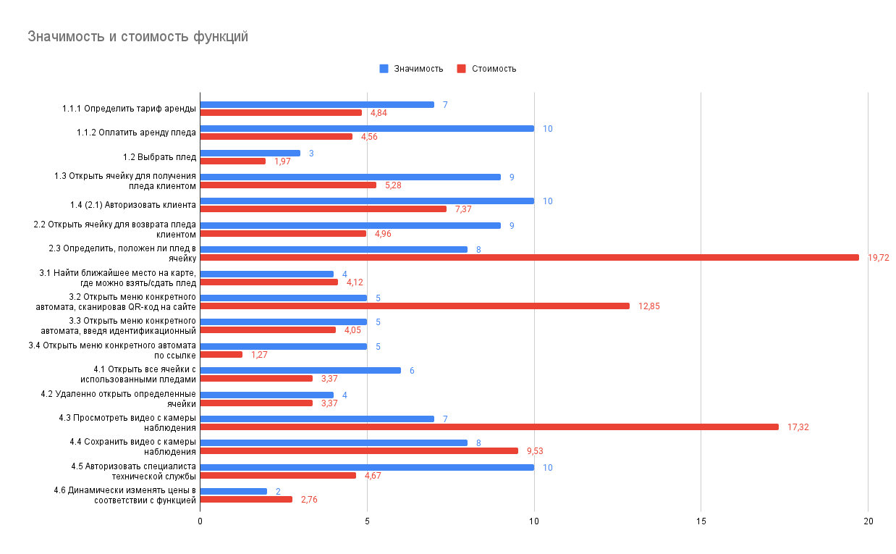

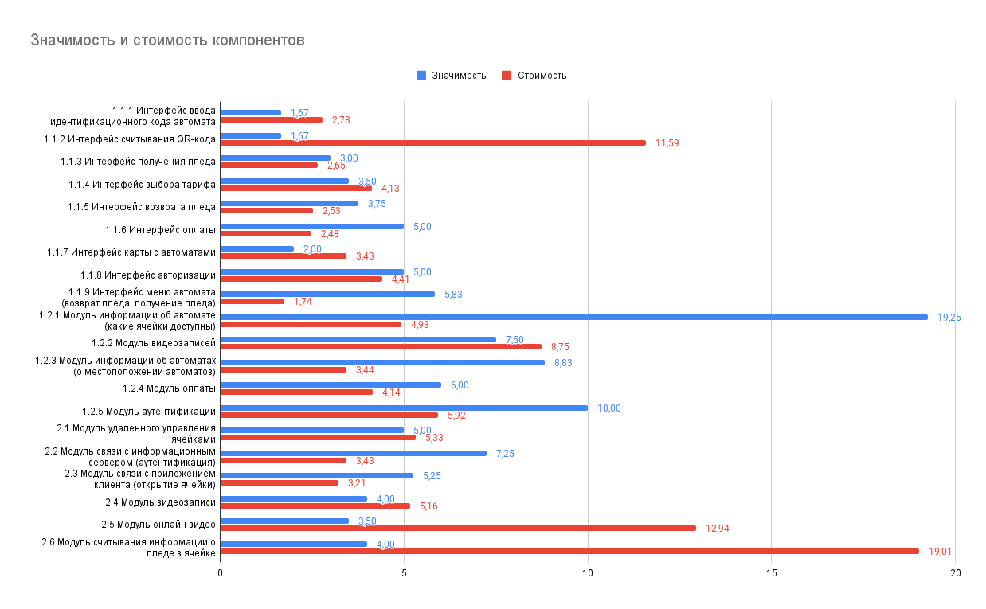

Было также решено показать отношение полезности к затрачиваемым ресурсам (столбчатые диаграммы “Значимость/стоимость функции” и “Значимость/стоимость компонентов”), чтобы определить, стоимость каких функций и компонентов значительно превышает их значимость. Это необходимо для анализа и понимания того, какие затраты требуются для реализации эффективного функционала системы и оправданы ли эти затраты.

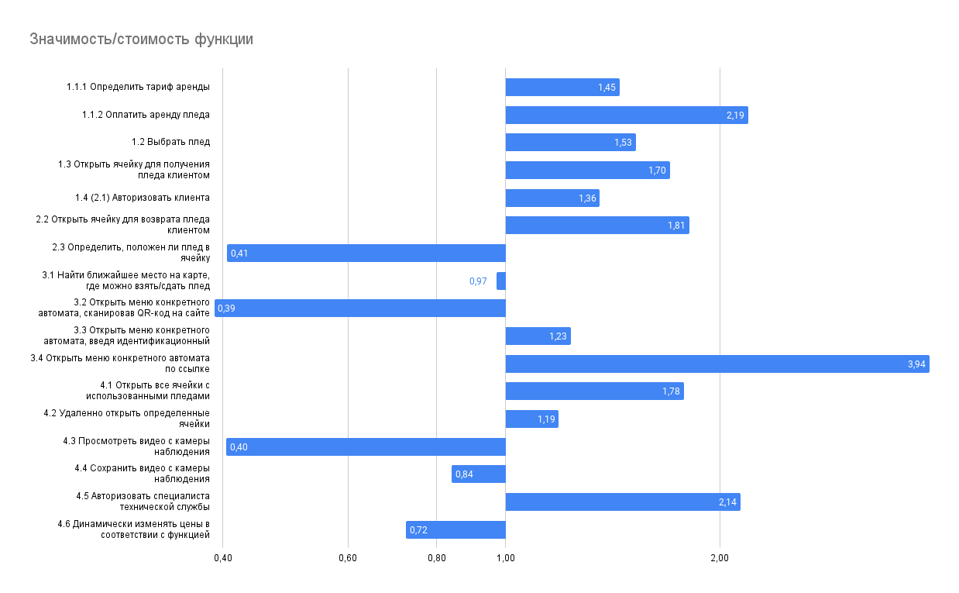

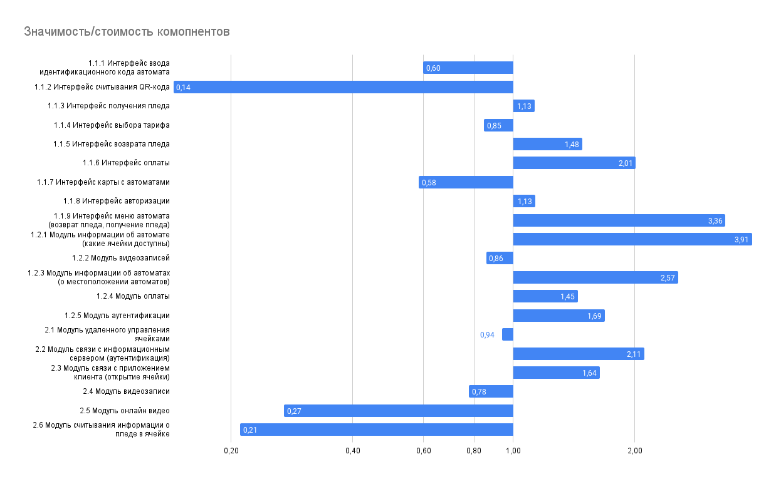

# Функционально-идеальное моделирование

После оценки всех функций и компонентов системы, анализа полученных данных и построения диаграмм, наглядно характеризующих отношение значимости функциональных возможностей к суммарным затратам на проектирование, реализацию и эксплуатацию системы, можно сделать вывод, что стоимость некоторых компонентов структуры и функций слишком высока, несмотря на то, что их значимость может быть невелика или возможна потенциальная замена.

Во избежание ситуации, в которой функции могут выполняться эффективно только при максимуме затрат, применяется метод функционально-идеального моделирования.

## Первая итерация усовершенствований

### Предложения по свертыванию функций и компонентов

В формировании предложений возможного свертывания функций поможет столбчатая диаграмма “Значимость/стоимость функции”, в которой приведено отношение значимости к стоимости функции, где показатели “уходят” в разные стороны: если показатель стремится вправо, значит, значимость функции превышает ее стоимость; если показатель остается на значении 1,00, то ее значимость и стоимость одинаковы; если показатель диаграммы стремится влево, то стоимость функции превышает ее значимость.

#### Рассмотрение слишком дорогих функций

Для начала стоит рассмотреть функции, показатели стоимости которых значительно превышают показатели значимости (функции расположены в порядке увеличения показателя соотношения значимости и стоимости).

##### Функция 3.2 Открыть меню конкретного автомата, отсканировав QR-код на сайте

###### Техническое противоречие

Если реализовать функцию открытия меню конкретного автомата по QR-коду на сайте, то клиенту не надо скачивать другое приложение и пользоваться им, чтобы отсканировать QR-код, или вводить идентификационный код автомата, но увеличивается стоимость разработки, а также могут потребоваться постоянные затраты на использование внешнего сервиса для сканирования QR-кодов.

Если не реализовать функцию открытия меню конкретного автомата по QR-коду на сайте, то клиенту необходимо будет скачивать другое приложение и пользоваться им, чтобы отсканировать QR-код, или вводить идентификационный код автомата, но снижается стоимость разработки, также точно не потребуются постоянные затраты на использование внешнего сервиса для сканирования QR-кодов.

###### Применение эвристик “идеализации”

* Функция не нужна
  + Функция не нужна, если нет необходимости входить в меню конкретного автомата. В случае, когда вендинговый аппарат используется как классический торговый автомат, необходимости входить на сайт нет. Но предполагается, что система будет использоваться в таком режиме очень редко или не использоваться вовсе.
* Функция выполняется “сама-собой”
  + Функция может выполняться в случае, если клиенты используют сторонние QR-сканеры, которые в итоге отправляют их по ссылке в меню конкретного аппарата.
* Функцию выполняют другие компоненты
  + Функция может выполняться, если на вендинговом аппарате сделать сенсорный экран со всем функционалом. Однако такой экран будет очень дорого стоить, поэтому его использование не рентабельно.

###### Выводы

По итогу проведенного анализа функции было принято решение, что данная функция может выполняться “сама-собой”, что не приведет к высоким дополнительным затратам или нагрузкам на другие модули. Следовательно, компонент “1.1.2 Интерфейс считывания QR-кода” убран из структуры.

##### Функция 2.3 Определить, положен ли плед в ячейку

###### Техническое противоречие

Если реализовать функцию проверки на присутствие пледа в ячейке, то появляется возможность удаленно отслеживать состояние ячейки в автомате, но увеличивается стоимость закупки автоматов и разработки.

Если не реализовать функцию удаленной проверки на присутствие пледа в ячейке, то становится невозможным удаленно отслеживать состояние ячейки в автомате, но при этом осуществляется экономия материальных средств, затрачиваемых на закупку автоматов и разработку.

###### Применение эвристик “идеализации”

* Функция не нужна
  + Функция не нужна, если нет необходимости определять состояние ячейки на наличие пледа. В случае, когда вендинговый аппарат используется как классический торговый автомат, необходимости определять, есть ли плед в ячейке, нет. Но предполагается, что система будет использоваться в таком режиме очень редко или не использоваться вовсе.
* Функция выполняется “сама-собой”
  + Функция может выполняться в случае, если специалист техподдержки самостоятельно забирает все пледы из автомата, в том числе проверяя наличие в каждой ячейке.
* Функцию выполняют другие компоненты
  + Функция может выполняться, если реализовать дополнительный интерфейс с окошком вопроса на сайте после оплаты, где клиент должен будет ответить, успешно ли он вернул плед в автомат. Однако данное решение не гарантирует верность ответа клиента, а следовательно, невыполнение функции.

###### Выводы

По итогу проведенного анализа функции было принято решение, что данная функция будет выполняться “сама-собой”, так как специалист техподдержки и так каждый день будет забирать пледы для замены на новые чистые, поэтому дополнительные затраты почти не потребуются. Таким образом, было принято решение убрать из структуры системы компонент “2.6 Модуль считывания информации о пледе в ячейке”.

##### Функция 4.3 Просмотреть видео с камеры наблюдения

###### Техническое противоречие

Если реализовать функцию просмотра взаимодействий с автоматами в онлайн режиме техподдержкой, то снижается стоимость на разрешение последствий внештатных ситуаций, но повышается стоимость на разработку.

Если не реализовать функцию просмотра взаимодействий с автоматами в онлайн режиме техподдержкой, то повышается стоимость на разрешение последствий внештатных ситуаций, но снижается стоимость на разработку.

###### Применение эвристик “идеализации”

* Функцияне нужна
  + Функция не нуждается в реализации в случае, если камеры видеонаблюдения не будут установлены. Однако в таком случае следует рассматривать данную функцию вместе с функцией “4.4 Сохранить видео с камеры наблюдения”. В таком случае, будет невозможна фиксация неправомерных действий при пользовании автоматом, что потенциально приведет к большим материальным потерям.
* Функция выполняется “сама-собой”
  + Функция может быть выполнена, если используется внешнее видеонаблюдение с онлайн доступом к трансляции, находящееся в парке или другой локации, на которой выставлен автомат. Однако чаще всего администрации данных локаций не имеют онлайн трансляции с камер видеонаблюдения, а предоставляют доступ к записям только в случае внештатных ситуаций.
* Функцию выполняют другие компоненты
  + Функцию может выполнять компонент “2.4 Модуль видеозаписи”. Однако в таком случае доступ к видео будет с опозданием (минимум день).

###### Выводы

По итогу проведенного анализа функции было принято решение, что данную функцию может заменить функция “4.4 Сохранить видео с камеры наблюдения”, так как не было выявлено ситуаций, в которых задержка просмотра видео в день была бы критичной. Поэтому компонент “2.5 Модуль онлайн видео” убран из структуры, а компонент “1.2.2 Модуль видеозаписей” упрощен.

##### Функция 4.6 Динамически изменять цены в соответствии с функцией

###### Техническое противоречие

Если реализовать функцию автоматического изменения цены на сдачу пледа в аренду, то повышается рентабельность, так как есть возможность повышения спроса за счет снижения цены в рабочее время и поднятия цены в случаях большого спроса (вечером, в праздники, в холодные дни), но увеличивается стоимость разработки.

Если не реализовать функцию автоматического изменения цены на сдачу пледа в аренду, то снижается рентабельность, но при этом осуществляется экономия материальных средств, затрачиваемых на разработку.

###### Применение эвристик “идеализации”

* Функция не нужна
  + Функция не нуждается в реализации, если спрос недостаточно велик, чтобы была потребность в повышении цены в определенные моменты.
* Функция выполняется “сама-собой”
  + Функция может быть выполнена при помощи техподдержки, которая исправляет цены вручную.
* Функцию выполняют другие компоненты
  + Функция не может выполняться при помощи других компонентов, поскольку выполнение ее другими компонентами приведет к их усложнению, а следовательно, к увеличению стоимости.

###### Выводы

По итогу проведенного анализа функции было принято решение, что для реализации данной функции лучше создать отдельный компонент, который может быть реализован в случае достаточного спроса. Следовательно, в данный момент реализация данной функции нецелесообразна.

Данное решение упростит реализацию модулей “1.2.3 Модуль информации об автоматах (о местоположении автоматов)” и “1.2.4 Модуль оплаты” на начальном этапе, что снизит стоимость их реализации, но повысит возможные расходы на сопровождение.

#### Рассмотрение сбалансированных функций

Многие слишком дорогие функции были либо упразднены, либо значительно упрощены, что значит общая стоимость системы значительно уменьшилась. Поэтому стоит также обратить внимание на функции, значимость и стоимость которых на одном уровне (отношение значимости к стоимости от 0,8 до 1,25), так как при вычислении нового коэффициента перевода цены компонентов в баллы стоимости, данные функции будут стоить слишком дорого из-за снижения цены за каждую функцию в среднем.

##### Функция 4.4 Сохранить видео с камеры наблюдения

###### Техническое противоречие

Если реализовать функцию сохранения видео с камеры наблюдения, встроенной в автомат, то появляется возможность, в случае внештатных ситуаций, просмотреть записи взаимодействий с автоматами, но увеличится стоимость разработки и содержания.

Если не реализовать функцию сохранения видео с камеры наблюдения, встроенной в автомат, то не появляется возможность, в случае внештатных ситуаций, просмотреть записи взаимодействий с автоматами, но снижается стоимость разработки и содержания.

###### Применение эвристик “идеализации”

* Функция не нужна
  + Функция не нуждается в реализации в случае, если камеры видеонаблюдения не будут установлены. Однако в таком случае следует рассматривать данную функцию вместе с функцией “4.3 Просмотреть видео с камеры наблюдения”. В таком случае будет невозможна фиксация неправомерных действий при пользовании автоматом, что потенциально приведет к большим материальным потерям.
* Функция выполняется “сама-собой”
  + Функция может быть выполнена, если используется внешнее видеонаблюдение с доступом к трансляции, находящееся в парке или другой локации, на которой выставлен автомат. Однако чаще всего администрации данных локаций не имеют трансляции с камер видеонаблюдения, а предоставляют доступ к записям только в случае внештатных ситуаций.
* Функцию выполняют другие компоненты
  + Модуль “2.4Модуль видеозаписи” не нужен в случае, если запись ведется с использованием функции “4.3Просмотреть видео с камеры наблюдения” (через компонент “2.5 Модуль онлайн видео”). Однако это приведет к дополнительным эксплуатационным затратам на постоянное использование мобильного интернета, а также может привести к потере данных из-за нестабильности сигнала.

###### Выводы

По итогу проведенного анализа функции было принято решение, что рассматриваемая функция будет реализована в полной мере, так как ее возможная замена другим компонентом невозможна (компонент “2.5 Модуль онлайн видео” убран из структуры), а решение “само-собой” не всегда актуально.

##### Функция 3.1 Найти ближайшее место на карте, где можно взять плед

###### Техническое противоречие

Если реализовать функцию нахождения на карте автомата для сдачи пледа в аренду, то повышается осведомленность клиентов об автоматах, что помогает клиентам находить автомат в парке, но увеличивается стоимость разработки.

Если не реализовать функцию нахождения на карте автомата для сдачи пледа в аренду, то снижается осведомленность клиентов об автоматах, но при этом осуществляется экономия материальных средств, затрачиваемых на разработку.

###### Применение эвристик “идеализации”

* Функция не нужна
  + Функция не нужна в случае, если клиент может найти автомат в парке самостоятельно. Для этого можно использовать наружную рекламу. Однако использование наружной рекламой связано с постоянными расходами на покупку билбордов в парке. А функция карты на сайте стоит на несколько порядков дешевле в эксплуатации, но дороже в разработке.
  + Функция не нужна, если вендинговый аппарат стоит в помещении, так как предполагается ставить один аппарат на определенной локации и осуществлять возврат пледа в тот же автомат.
* Функция выполняется “сама-собой”
  + Функция может выполняться, если клиент сам обнаружил автомат.
* Функцию выполняют другие компоненты
  + Функцию может выполнять компонент “1.1.1 Интерфейс ввода идентификационного кода автомата” при условии, что на странице будут указаны адреса автоматов. Однако это решение не состоятельно, так как указанные адреса могут не отражать реальное местоположение, из-за чего функция не будет выполнена. Также данное решение может отталкивать клиентов, поскольку для системы важно не терять клиентов.

###### Выводы

По итогу проведенного анализа функции было принято решение, что данная функция будет реализована, так как она отвечает за высокую конверсию пользователей в клиентов. Потому что данная функция является “лицом” системы: пользователь при открытии сайта в первую очередь попадает на этот интерфейс. Следовательно, данный интерфейс не должен отталкивать от пользования, поэтому было решено, что следует повысить значимость этой функции, что оправдает ее высокую стоимость.

##### Функция 3.3 Открыть меню конкретного автомата, введя идентификационный код автомата (код написан на автомате)

###### Техническое противоречие:

Если реализовать функцию открытия меню конкретного автомата посредством ввода идентификационного кода автомата, то появляется возможность облегчить клиенту вход в систему, так как не придется пользоваться QR-сканером, но повышается стоимость на разработку.

Если не реализовать функцию открытия меню конкретного автомата посредством ввода идентификационного кода автомата, то осуществить вход в меню конкретного автомата становится трудоемким, поскольку клиенту придется задействовать QR-сканер, а у пользователя может быть сломана камера телефона, но при этом снижается стоимость на разработку.

###### Применение эвристик “идеализации”:

* Функция не нужна
  + Функция не нужна, если нет необходимости входить в меню конкретного автомата. В случае, когда вендинговый аппарат используется как классический торговый автомат, необходимости входить на сайт нет. Но предполагается, что система будет использоваться в таком режиме очень редко или не использоваться вовсе.
* Функция выполняется “сама-собой”
  + Функция может выполняться в случае, если клиенты используют ссылку, полученную через сканирование QR-кода.
* Функцию выполняют другие компоненты
  + Функция может выполняться, если на вендинговом аппарате сделать сенсорный экран со всем функционалом. Однако такой экран будет очень дорого стоить, поэтому его использование не рентабельно.

###### Выводы

По итогу проведенного анализа функции был сделан вывод, что данная функция будет реализована, поскольку аналогичную функцию “3.2 Открыть меню конкретного автомата, отсканировав QR-код на сайте” было принято решение убрать, а пользователи должны иметь возможность получить доступ к автомату, находясь на сайте и не задействуя камеру телефона.

##### Функция 4.2 Удаленно открыть определенные ячейки

###### Техническое противоречие:

Если реализовать функцию удаленного открытия определенных ячеек, то появляется возможность у техподдержки удаленно уладить внештатные ситуации, связанные с техническими сбоями и другими неполадками, но повышается стоимость на разработку, а также высок риск выхода модуля из строя.

Если не реализовать функцию удаленного открытия определенных ячеек, то нет возможности у техподдержки удаленно уладить внештатные ситуации, связанные с техническими сбоями и другими неполадками, но снижается стоимость на разработку.

###### Применение эвристик “идеализации”:

* Функция не нужна
  + Функция не нужна в случае, если клиент не может забыть в ячейке личных вещей, или не существует вероятности технического сбоя открытия ячейки или закрытия ячейки. Однако такие ситуации исключить невозможно.
* Функция выполняется “сама-собой”
  + В случае, если ячейки для клиентов всегда открыты, что невозможно, так как недопустимо держать ячейки всегда открытыми из-за высокой вероятности кражи пледов из автомата.
* Функцию выполняют другие компоненты
  + Функцию не могут выполнять другие компоненты. Если добавить данный функционал в другие компоненты, это будет нецелесообразно, так как это приведет к их удорожанию.
  + Функцию будет реализовывать специалист обслуживающего персонала, который будет выезжать к месторасположению автомата в случае внештатной ситуации.
  + В случае обнаружения забытых личных вещей обслуживающим персоналом, он обязан сдать его в сейф для забытых личных вещей. Если из-за забытой вещи не позвонили в техподдержку, зарегистрировать пропажу в полиции.

###### Выводы

По итогу проведенного анализа функции было принято решение, что данная функция будет заменена внешним компонентом технического обслуживания. Следовательно, компоненты “2.1 Модуль удаленного управления ячейками” и “1.2.1 Модуль информации об автомате (какие ячейки доступны)” будут упрощены.

### Результат первой итерации усовершенствований

Таким образом, результатом применения первой итерации усовершенствований является система, в которой были осуществлены такие изменения:

* В системе не рассматриваются для реализации функции “2.3 Определить, положен ли плед в ячейку”, “3.2 Открыть меню конкретного автомата, отсканировав QR-код на сайте”, “4.2 Удаленно открыть определенные ячейки”, “4.3 Просмотреть видео с камеры наблюдения” и “4.6 Динамически изменять цены в соответствии с функцией” вместе с сопутствующими компонентами“1.1.2 Интерфейс считывания QR-кода”, “2.5 Модуль онлайн видео”, “2.6 Модуль считывания информации о пледе в ячейке”
* Функция “3.1 Найти ближайшее место на карте, где можно взять плед в аренду” подлежит повторному рассмотрению значимости. Стоит обратить внимание на недооценку данной функции
* Функции “3.3 Открыть меню конкретного автомата, введя идентификационный код автомата (код написан на автомате)” и “4.4 Сохранить видео с камеры наблюдения” оправдывают свою стоимость высокой оценкой значимости и трудозатратной заменой другими компонентами. Функции подлежат обязательной реализации в системе
* Для компонентов “1.2.1 Модуль информации об автомате (какие ячейки доступны)”, “1.2.2 Модуль видеозаписей”, “1.2.3 Модуль информации об автоматах (о местоположении автоматов)”, “2.1 Модуль удаленного управления ячейками” уменьшается общая стоимость, поскольку были убраны трудозатратные функции, связанные с ними

Согласно проведенному анализу и применению функционально-идеального моделирования получилось улучшить отношение стоимости и эффективности путем глобального снижения цены и небольшого понижения качества, в пределах разумного. Таким образом, получилось, что стоимость системы в расчете на год снизилась с 514 552 до 306 578 рублей (40%), а значимость системы снизилась с 112 до 92 оценочных баллов (18%).

Рассматривая расходование на проект на последующие годы (общие затраты минус разовые затраты), получилось, что стоимость поддержания системы в год снизилась с 304 620 до 174 840 рублей (43%).

На ФСА было потрачено 122 человеко-часа, с оценкой 300 руб./час получается стоимость проведенного анализа 36 600 руб. Было сэкономлено 203 545 рублей в расчете на год по итогу анализа. Таким образом, использование метода ФС-анализа сэкономило 166 945 рублей.

Итоги оценки первой итерации моделирования функционально-идеальной системы представлены в виде таблицы (ПРИЛОЖЕНИЕ Ж).

Для подсчета итоговых баллов стоимости использовался коэффициент преобразования цены в оценку стоимости. Представлены в 2 варианта значений после ФИМ: с коэффициентом преобразования цены в оценку стоимости, таким же как в изначальной системе, и пересчитанным (новым). Новый коэффициент лучше отражает нынешнее состояние системы, но усложняет сравнение с первоначальной системой.

Ниже представлены диаграммы, наглядно демонстрирующие связи между значимостью и стоимостью функций и компонентов.

Столбчатые диаграммы “Значимость и стоимость функций” и “Значимость и стоимость компонентов” демонстрируют сопоставление двух показателей для сравнения и анализа данных. Здесь показана разница между показателями значимости и стоимости.

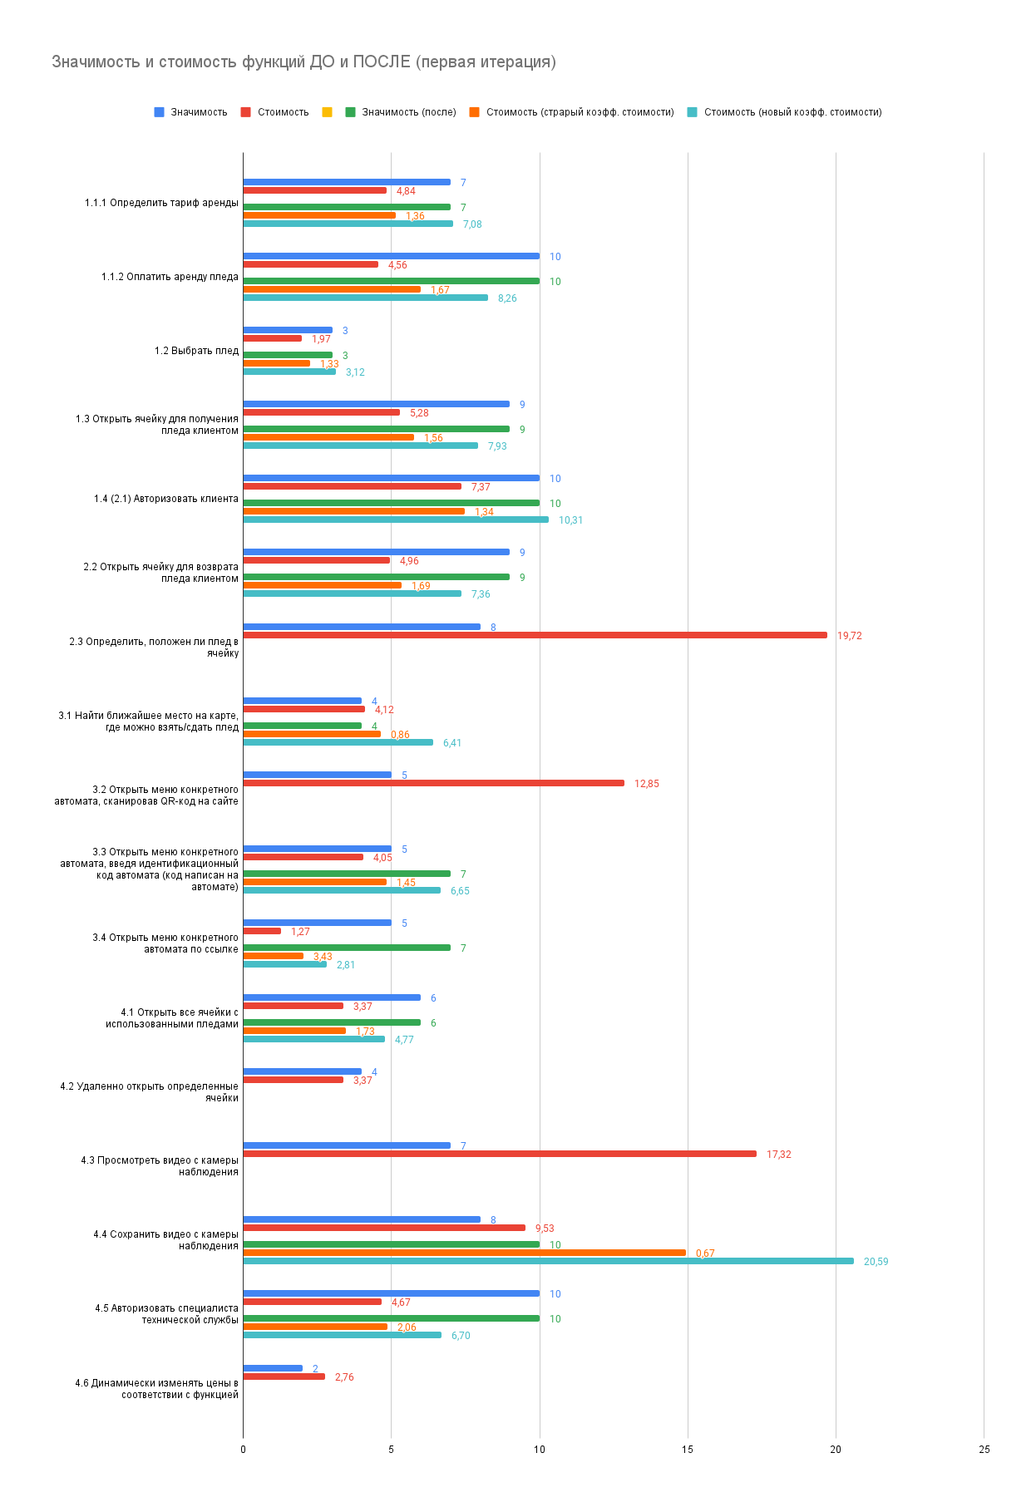

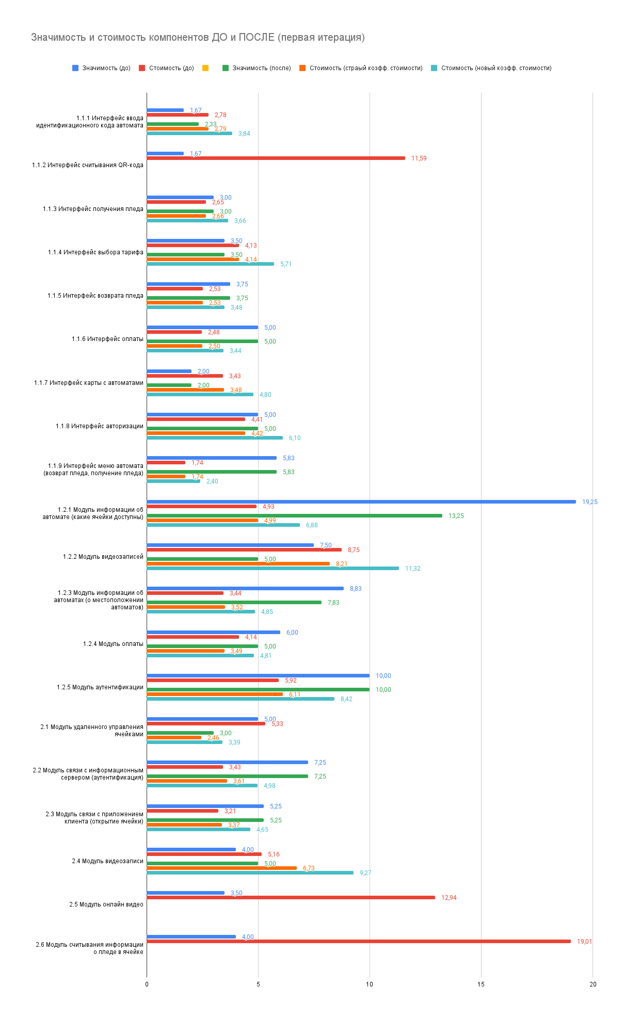

Было также решено показать отношение полезности к затрачиваемым ресурсам (столбчатые диаграммы “Значимость/стоимость функции” и “Значимость/стоимость компонентов”), чтобы определить, стоимость каких функций и компонентов значительно превышает их значимость. Это необходимо для анализа и понимания того, какие затраты требуются для реализации эффективного функционала системы и оправданы ли эти затраты.

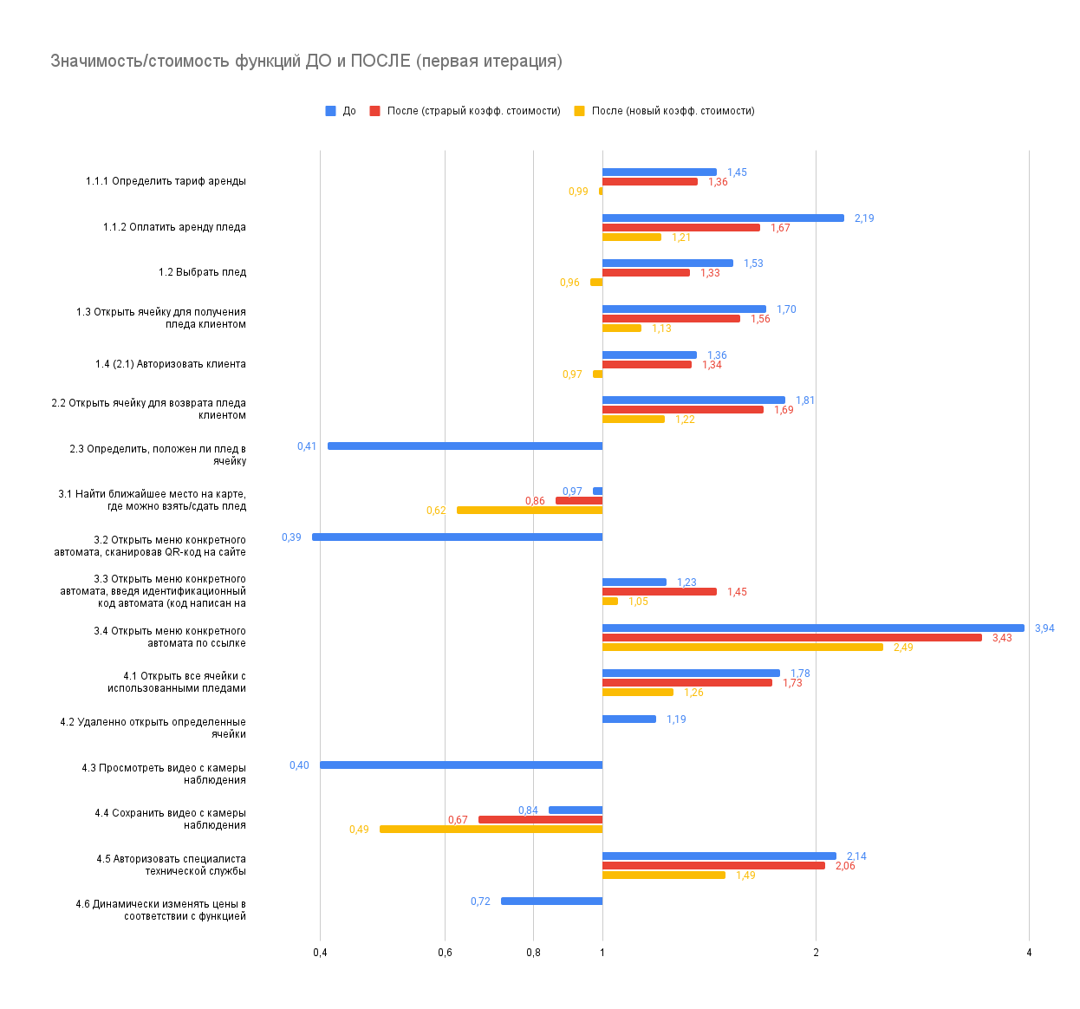

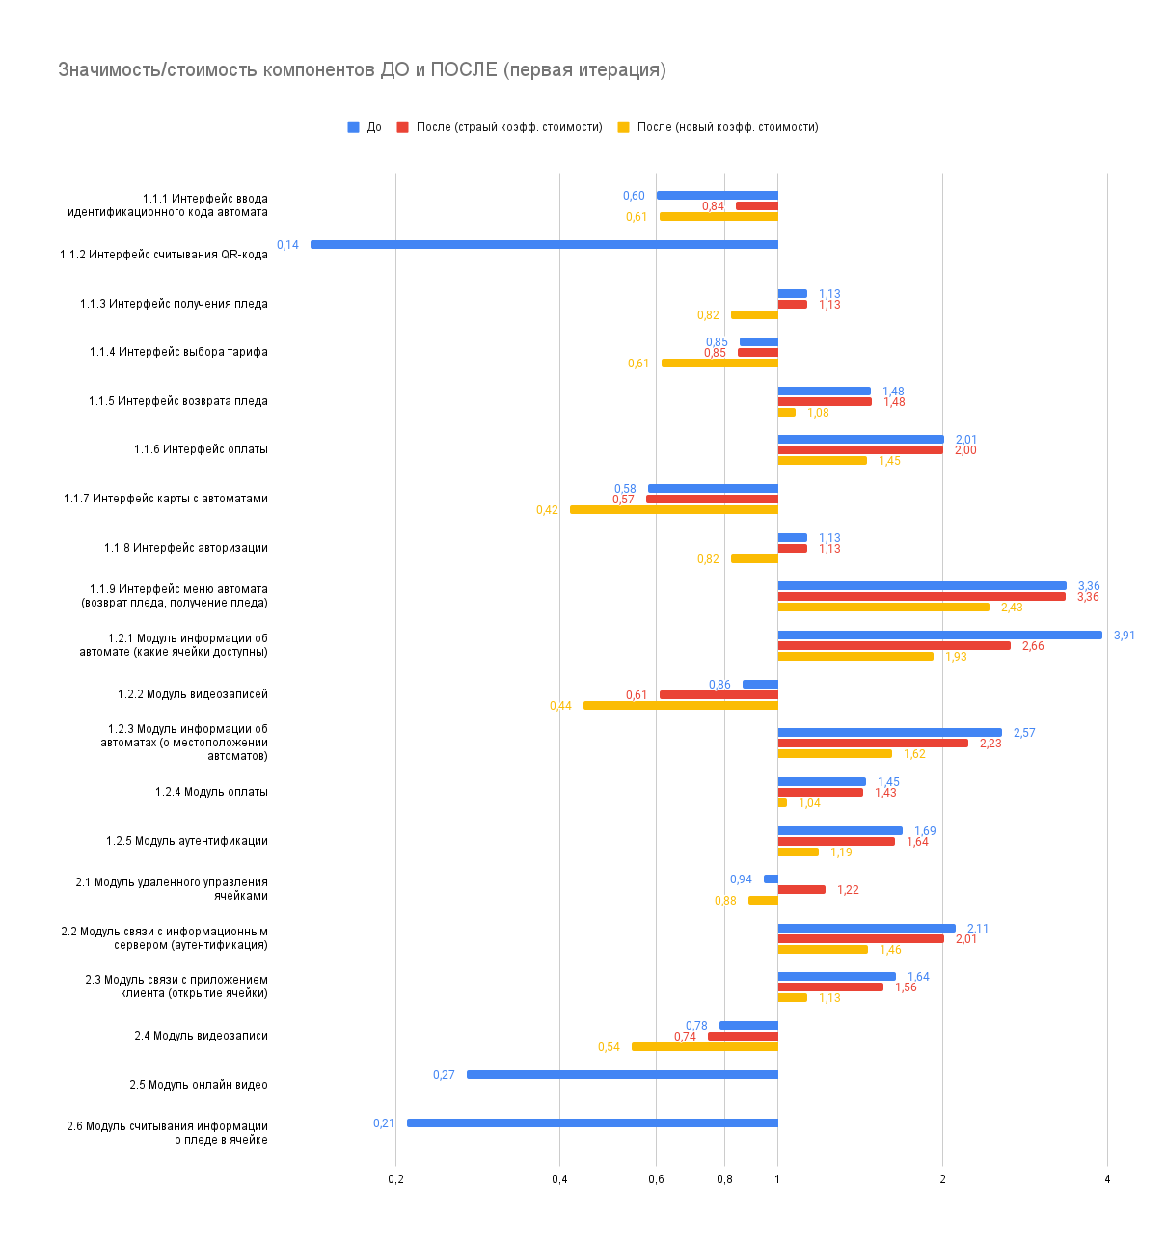

## Вторая итерация усовершенствований

Было принято решение о проведении второй итерации усовершенствований, так как остались функции и компоненты, стоимость которых значительно превышает их значимость.

### Предложения по свертыванию функций и компонентов

По итогам первой итерации усовершенствований была получена модель, которая показывает способ улучшения отношения стоимости и эффективности системы путем тотального снижения цены и незначительного падения качества. Однако полученную систему все еще сложно назвать идеальной, поскольку присутствует заметное ухудшение показателей у некоторых компонентов.

#### Рассмотрение слишком дорогих функций

Для начала стоит рассмотреть функции, показатели стоимости которых значительно превышают показатели значимости (функции расположены в порядке увеличения показателя соотношения значимости и стоимости)

##### 4.4 Сохранить видео с камеры наблюдения

###### Техническое противоречие

Если реализовать функцию сохранения видео с камеры наблюдения, встроенной в автомат, то появляется возможность, в случае внештатных ситуаций, просмотреть записи взаимодействий с автоматами, но увеличится стоимость разработки и содержания.

Если не реализовать функцию сохранения видео с камеры наблюдения, встроенной в автомат, то не появляется возможность, в случае внештатных ситуаций, просмотреть записи взаимодействий с автоматами, но снижается стоимость разработки и содержания.

###### Применение эвристик «идеализации»

* Функция не нужна
  + Функция не нуждается в реализации в случае, если камеры видеонаблюдения не будут установлены. Однако в таком случае следует рассматривать данную функцию вместе с функцией “4.3 Просмотреть видео с камеры наблюдения”. Значит, будет невозможна фиксация неправомерных действий при пользовании автоматом, что потенциально приведет к большим материальным потерям.
* Функция выполняется “сама-собой”
  + Функция может быть выполнена, если используется внешнее видеонаблюдение с доступом к трансляции. Получается, функция выполняется сама собой с вероятностью попадания автомата в обзор камеры видеонаблюдения парка. Применяя метод грубой модели, стало возможным рассчитать примерный шанс поставить автомат в зоне видимости камер. Нам известно, что во всем парке Горького в Москве стоит 200 камер, размер парка 200 га (за вычетом леса). Мы предположили, что камеры обычно стоят по 3–4 штуки вместе, а значит их можно представить как 1 камеру с обзором в 180 градусов. Мы предполагаем, что автомат будет хорошо видно, если автомат находится в зоне видимости камеры не дальше от нее, чем на 100 м. Таким образом, можно рассчитать площадь покрытия камерами парка, считая, что обзор 4 камер круговой, с углом обзора 180 градусов можно получить площадь круга обзора камеры (), так как таких наборов камер 50, можно посчитать общую площадь покрытия, предположив, что обзоры камер пересекаются не часто (1 случай из 3). Зная общую площадь парка (2 000 000 кв. м), получаем 26% покрытия парка.
* Функцию выполняют другие компоненты
  + Функцию может выполнять охранная организация парка, если по договору аренды места, то за автомат будет отвечать администрация парка. В таком случае возмещать ущерб будет парк, а следовательно, видеофиксация не так необходима. Однако в таком случае, будет сложнее решать проблемы, связанные с неправильной работой автомата.

###### Выводы

По итогу проведенного анализа функции стало понятно, что:

* Можно снизить стоимость функции за счет использования камер парка, но шанс этого не более 26%. А значит, функция должна быть разработана, но ее содержание не будет выплачиваться с шансом 26%, в оценке стоимости это будет отражено снижение стоимости содержания на этот процент.
* Возможность «перенести» ответственность за выполнение функции на охранную организацию парка так, что при составлении договора в случаях неправомерных нарушений парк обязуется возместить ущерб. Однако это не избавляет от необходимости реализации функции, поскольку заключить такой договор сложно, так как высока вероятность, что охранная организация парка на это не согласится. Шанс такого исхода оценивается в 5% (1 из 20). А значит, функция должна быть реализована, но ее содержание не будет выплачиваться с шансом 5%.
* Есть возможность увеличить полезность функции посредством добавления подфункции: 4.4.1 Сохранение записи только движений в ночное время. Реализация данной функции позволит записывать в ночное время (примерно с 01:00 до 08:00) только движения, то есть пока снимается статичная картинка, запись не ведется. Это поможет сэкономить средства на содержание, а также повысит значимость системы на 2 оценочных балла.

##### 3.1 Найти ближайшее место на карте, где можно взять/сдать плед

###### Техническое противоречие

Если реализовать функцию нахождения на карте автомата для сдачи пледа в аренду, то повышается осведомленность клиентов об автоматах, что помогает клиентам находить автомат в парке, но увеличивается стоимость разработки.

Если не реализовать функцию нахождения на карте автомата для сдачи пледа в аренду, то снижается осведомленность клиентов об автоматах, но при этом осуществляется экономия материальных средств, затрачиваемых на разработку.

###### Применение эвристик «идеализации»

* Функция не нужна
  + Функция не нужна в случае, если клиент может найти автомат в парке самостоятельно. Для этого можно использовать наружную рекламу. Однако использование наружной рекламой связано с постоянными расходами на покупку билбордов в парке. А функция карты на сайте стоит на несколько порядков дешевле в эксплуатации, но дороже в разработке.
  + Функция не нужна, если вендинговый аппарат стоит в помещении, так как предполагается ставить один аппарат на определенной локации и осуществлять возврат пледа в тот же автомат.
* Функция выполняется “сама-собой”
  + Функция может выполняться, если клиент сам обнаружил автомат.
* Функцию выполняют другие компоненты
  + Функция выполняется с помощью рекламного сайта, где будет размещена карта (картинкой) с обозначенными точками местоположениями автоматов.

###### Выводы

По итогу проведенного анализа функции стало понятно, что данная функция фактически выполняет 2 функции: «Нахождение автомата» и «Приветствие клиента, впервые зашедшего в приложение». Было решено, что функцию приветствия может лучше выполнять рекламный сайт, также на нем можно разместить информацию о местоположении автоматов на карте (картинкой). Таким образом, значимость функции вырастет на 3 оценочных балла, а стоимость уменьшится значительно.

#### Рассмотрение сбалансированных функций

Так как значительного изменения цены компонентов и значимости функций нет, поэтому отсутствует необходимость рассматривать функции, значимость и стоимость которых на одном уровне (отношение значимости к стоимости от 0,8 до 1,25). Поскольку изменение коэффициента перевода цены компонентов в баллы стоимости будет не велико.

### Результат второй итерации усовершенствований

Таким образом, результатом применения второй итерации усовершенствований является система, в которой были осуществлены такие изменения:

* Уменьшена стоимость эксплуатации компонентов «1.2.2 Модуль видеозаписей» и «2.4 Модуль видеозаписи» на 31%, но стоит учесть, что данные изменения вероятностны, а значит, снижение стоимости среднее, то есть с вероятностью 31% сопровождение данных компонентов не потребуется.
* Компонент «1.1.7 Интерфейс карты с автоматами» был изменен на компонент «Рекламный сайт», что привело к повышению значимости и снижению стоимости (значительное уменьшение затрат на разработку, но увеличение затрат на эксплуатацию (отдельный хостинг)).

Согласно проведенному анализу и применению функционально-идеального моделирования получилось улучшить отношение стоимости и эффективности путем небольшого снижения цены и небольшого повышения качества. Таким образом, получилось, что стоимость системы в расчете на год снизилась с 306 578 до 286 643 рублей (6,5%), а значимость системы увеличилась с 92 до 97 оценочных баллов (5%).

Рассматривая расходование на проект на последующие годы (общие затраты минус разовые затраты), получилось, что стоимость поддержания системы в год снизилась с 174 840 до 170 578 рублей (2,5%).

На ФСА было потрачено 16 человеко-часов, с оценкой 300 руб./час получается стоимость проведенного анализа 4 800 руб. Было сэкономлено 19 935 рублей в расчете на год по итогу анализа. Таким образом, использование метода ФС-анализа сэкономило 15 135 рублей.

Итоги оценки второй итерации моделирования функционально-идеальной системы представлены в виде таблицы (ПРИЛОЖЕНИЕ З).

Для подсчета итоговых баллов стоимости использовался коэффициент преобразования цены в оценку стоимости. Представлены в 2 варианта значений после ФИМ: с коэффициентом преобразования цены в оценку стоимости, таким же как в изначальной системе, и пересчитанным (новым). Новый коэффициент лучше отражает нынешнее состояние системы, но усложняет сравнение с первоначальной системой.

Ниже представлены диаграммы, наглядно демонстрирующие связи между значимостью и стоимостью функций и компонентов.

Столбчатые диаграммы “Значимость и стоимость функций” и “Значимость и стоимость компонентов” демонстрируют сопоставление двух показателей для сравнения и анализа данных. Здесь показана разница между показателями значимости и стоимости.

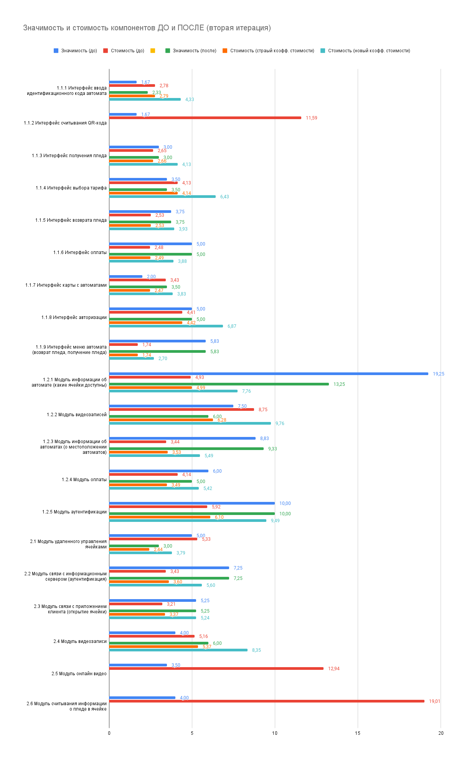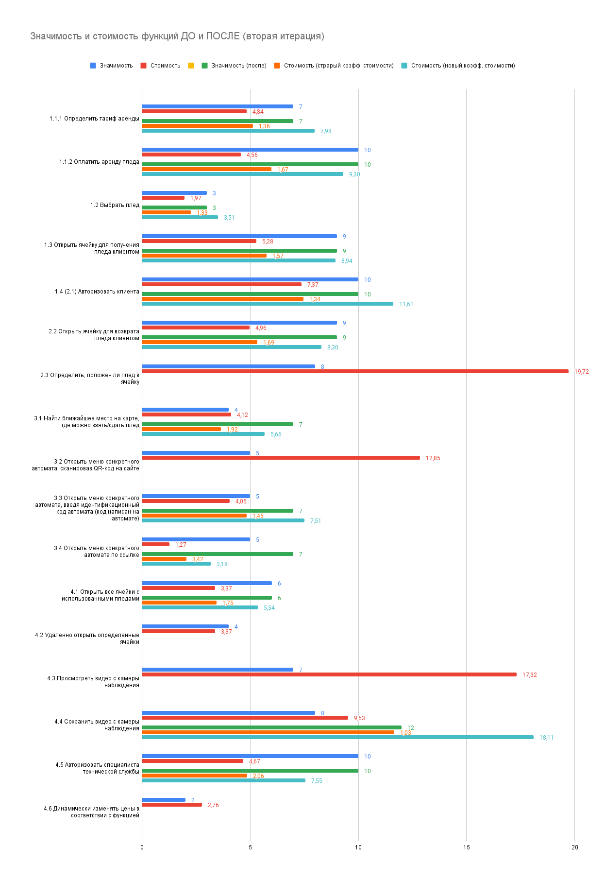

Было также решено показать отношение полезности к затрачиваемым ресурсам (столбчатые диаграммы “Значимость/стоимость функции” и “Значимость/стоимость компонентов”), чтобы определить, стоимость каких функций и компонентов значительно превышает их значимость. Это необходимо для анализа и понимания того, какие затраты требуются для реализации эффективного функционала системы и оправданы ли эти затраты.

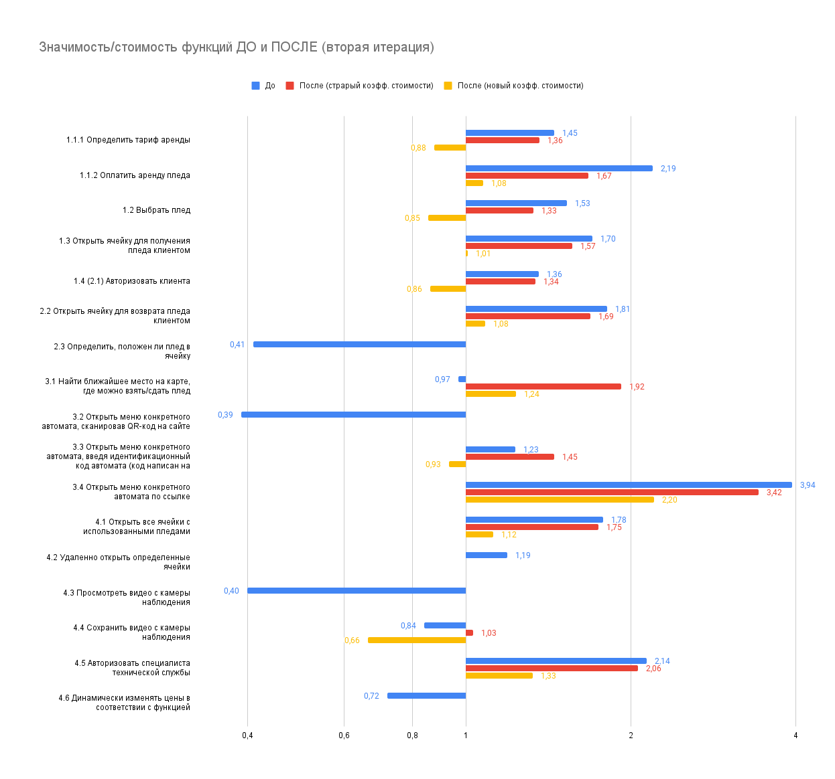

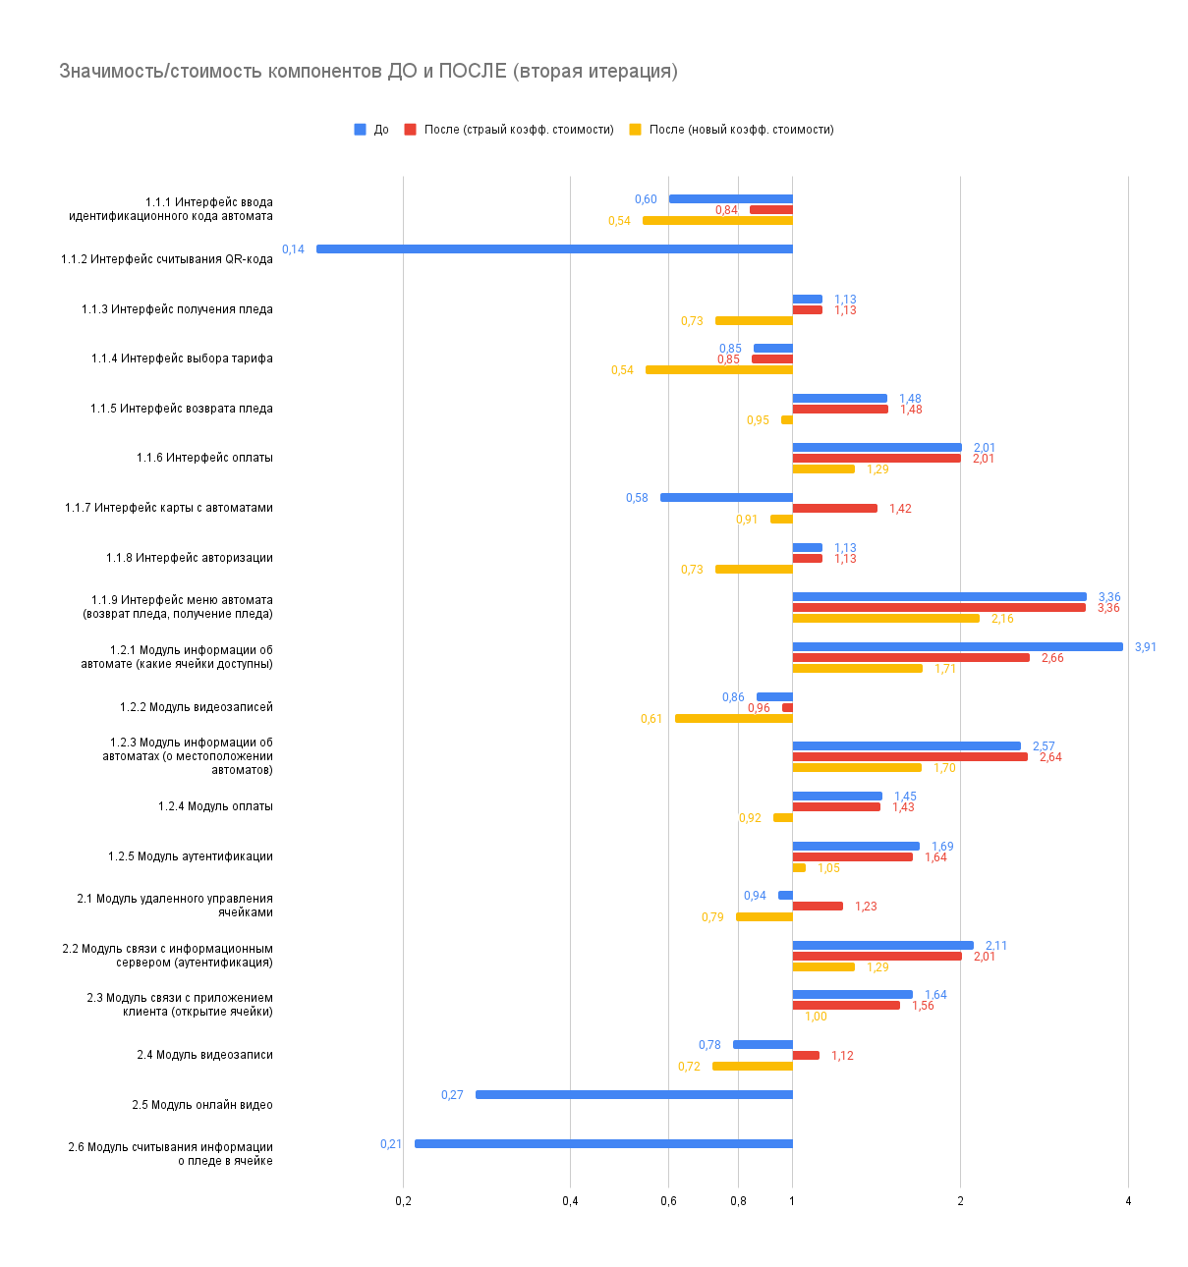

# Итоги функционально-идеального моделирования

По итогу функционально-идеального моделирования получилась система, стоимость которой уменьшилась с 514 552 до 286 643 рублей (44%), однако стоит отметить, что функциональные возможности системы были упрощены, значимость уменьшилась со 112 до 97 экспертных баллов (13%).

При помощи первой итерации усовершенствований были получены более заметные изменения в положительную сторону, чем во вторую итерацию. Это обусловлено тем, что были применены эвристики улучшения функций, которые склоняют к удалению или значительному упрощению компонентов системы. Поэтому после их применения осталось немного функций, которые бы могли быть еще более упрощены. По сути, применение второй итерации улучшений «подчистило хвосты» первой.

В ходе рассуждений во время второй итерации усовершенствований возникали идеи создания новых функций, но после определения их значимости и стоимости, принималось решение о нецелесообразности их реализации.

Для определения качества моделирования системы применялись две метрики:

* Коэффициент преобразования цены в оценку стоимости (сумма значимости функций делить на сумму стоимости компонентов)
* Квадратный логарифмический коэффициент отклонения значимости от стоимости (арифметическое среднее логарифмов во второй степени от отношения значимости к стоимости функций (, где n – количество функций))

Первый коэффициент удобен для общей оценки системы, позволяет быстро определить общую эффективность системы.

Второй коэффициент предназначен для определения сбалансированности соотношения значимости и стоимости функций. Данный коэффициент учитывает, что система, дающая хороший первый коэффициент и реализующая одну очень хорошую и одну очень плохую функцию, хуже, чем система, реализующая две сбалансированные функции.

Второй коэффициент имеет такой вид, так как требуется оценить среднее отклонение значимости от стоимости с учетом того, что большие отклонения более страшны, чем малые. Для этого была применена вторая степень. Деление применено, так как соотношение качества функции со значимостью 10 и стоимостью 8 такое же как у функции со значимостью 5 и стоимостью 4. В случае применения вычитания качество первой будет выше. Для компенсации нелинейности деления применятся логарифм, так как функция со значимостью 5 и стоимостью 4 имеет такое же отклонение от 1, что и функция со значимостью 4 и стоимостью 5, но с негативным знаком.

Ниже представлена таблица коэффициентов рассматриваемых систем.

|  |  |  |
| --- | --- | --- |
| Рассматриваемая система | Первый коэффициент | Второй коэффициент |
| Изначальная система | 2,1766501E-04 | 7,9733129E-02 |
| Первая итерация | 3,0008669E-04 | 2,9656351E-02 |
| Вторая итерация | 3,3839958E-04 | 1,5893697E-02 |